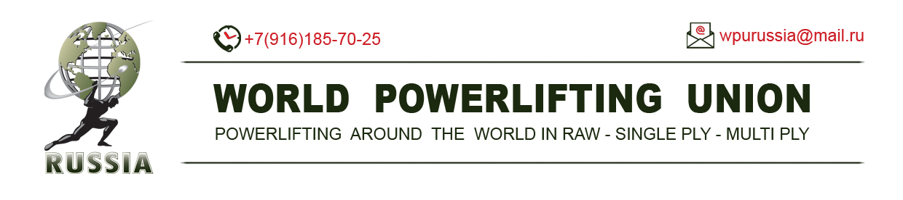 **РАСПИСАНИЕ ВЗВЕШИВАНИЙ КУБОК МОСКОВСКОЙ ОБЛАСТИ 2018**

**12.05.2018**

|  |  |
| --- | --- |
| **с 18-00 до 19-00** | Взвешивание на турнир (все дивизионы, все категории) |

**13.05.2018**

|  |  |
| --- | --- |
| **с 9-00 до 11-00** | Взвешивание на турнир (все дивизионы, все категории) |

**РАСПИСАНИЕ ВЫСТУПЛЕНИЙ КУБОК МОСКОВСКОЙ ОБЛАСТИ 2018**

**13.05.2018**

**WPU с ДК Жим лежа**

|  |  |  |  |
| --- | --- | --- | --- |
| **11-30** | *Жим лежа безэкип. с ДК (все девушки, все мужчины до 100 кг)* | 1 поток | 16 чел. |
| **12-45** | *Жим лежа безэкип с ДК (все мужчины свыше 100 кг)* | 2 поток | 11 чел. |

**WPU без ДК Жим лежа/WPU Жим лежа экипировочный**

|  |  |  |  |
| --- | --- | --- | --- |
| **13-45** | *Жим лежа безэкип.без ДК(все девушки; все мужчины)* *+ Жим лежа экип. (ВСЕ)* | 3 поток | 16 чел. |

**Награждение**

|  |  |
| --- | --- |
| **15-30** | Награждение (1,2,3 поток) |

**WPU с ДК Тяга становая**

|  |  |  |  |
| --- | --- | --- | --- |
| **16-00** | *Тяга становая безэкип. с ДК (все мужчины; все женщины)* | 4 поток | 11 чел. |

**WPU без ДК Тяга становая/ WPU Тяга становая экипировочная**

|  |  |  |  |
| --- | --- | --- | --- |
| **17-00** | *Тяга становая безэкип. без ДК (все мужчины; все женщины) +*  *Тяга становая экип. с ДК (все мужчины; все женщины)* | 5 поток | 10 чел. |

**WPU Народный жим**

|  |  |  |  |
| --- | --- | --- | --- |
| **18-00** | *Народный жим с ДК (ВСЕ) + Народный жим без ДК (ВСЕ) + Народный жим с ДК ½ веса* | 6 поток | 10 чел. |

**Награждение**

|  |  |
| --- | --- |
| **18-45** | Награждение (4,5,6 потоки) |

***ВНИМАНИЕ! Просьба всех спортсменов приезжать заранее! Возможны изменения в расписании!***